1899 En hare bliver ansigtet for varemærket


Vaillant er Europas mest velkendte gasmærke og populær udover Europa. Med over 12.000 ansatte udvikler og prducerer Vaillant dets product 14 forskellige steder i otte lande. Vaillant har sit eget salgs kontor I 20 lande og eksporerer til mere end 60 andre lande. Vaillant er stadig en familie eget virksomhed, som det har været i over 140 år.
Vaillants historie strækker sig tilbage til år 1874, hvor virksomheden blev grundlagt af Johann Vaillant i Remscheid, Tyskland. Lige siden da har Vaillant været markedsledende inden for opvarmnings- og ventilationsteknologi.
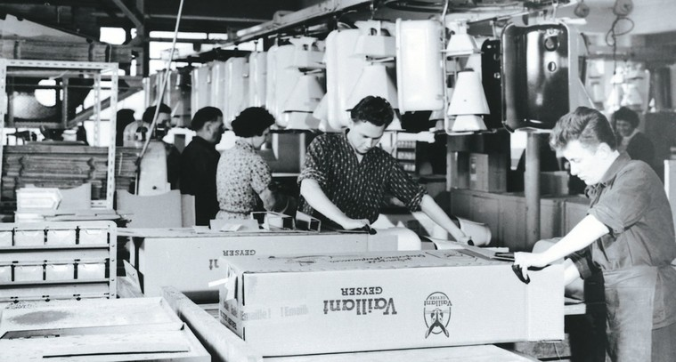

2013 Udstillingsskibet MS Vaillant på turné i Europa
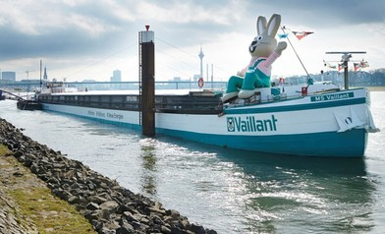
Under sloganet "Energi på farten" præsenterede Vaillant energiforvandlingen i mere end 50 europæiske byer fra marts til september 2013. Her havde installatører og interesserede forbrugere mulighed for at besøge det 100 meter lange udstillingsskib for at lære om de energibesparelser moderne varmeteknik kan tilbyde.

2012 Hybrid systemet forener varmepumper og kedelteknologi
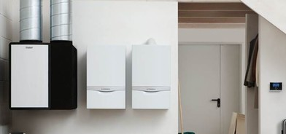
I august 2012, begynder Vaillant produktionen af en ny hybrid varmepumpe. Den kompakte væghængte varmepumpe integrerer vedvarende energi i eksisterende bygninger og systemer ved lave investeringsomkostninger. Varmepumpen arbejder i kombination med et kondenserende gasfyr for maksimal energieffektivitet.
3 kW varmepumpe og ecoTEC plus – det perfekte match

2011 Intuitiv komfort-styring - calorMATIC
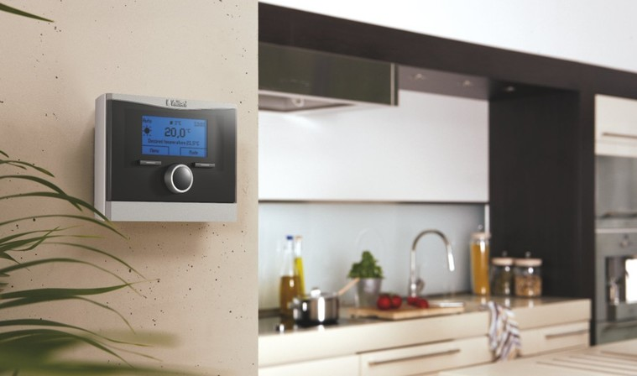
Vaillant har en lang tradition for at producere brugervenlige gaskedler. Den nye generation af styringer, calorMATIC fortsætter denne tradition, og viser vejen frem ved at tage hensyn til forbrugernes individuelle behov. Med sine moderne og intuitive indstillinger opnår calorMATIC den ønskede rumtemperatur. Hurtigt og nemt, med en drej & klik kontakt og standardiserede knapper. Personlig og brugervenlig - calorMATIC rumtemperatur styring.

2011 Familiekraftværk til dit hjem
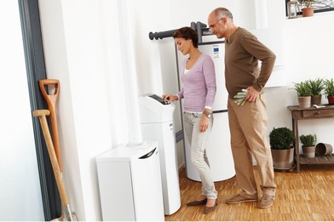
EcoPower 1.0 mikrokraft varmesystemet tilbyder alternativ energi til alle husstande. Systemet producerer både varme og elektricitet, og er udelukkende designet til parcelhuse eller hjem opdelt i to lejligheder. Vaillant stiller således en teknologi til rådighed, som længe har manglet på markedet. Det intelligente, prædefinerede all-round system er miljøvenligt og yderst effektivt.
EcoPower 1,0 mikrokraft varmesystem - til hjemmet og familien.

2010 zeoTHERM: lille og effektiv
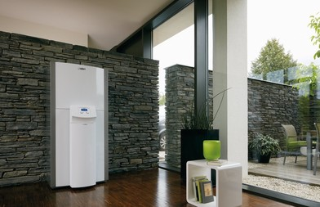
Vaillant sætter nye standarder med zeoTHERM zeolit-gas varmepumpe. For første gang nogensinde kan husholdningerne nu gøre brug af de naturlige varmeegenskaber for zeolit og vand. Denne teknologiske revolution er banebrydende for markedet: Ikke alene sparer varmepumpen energi, den har også et lavt niveau af CO2-emissioner. Således sparer man penge - og beskytter miljøet.

2007 Premiere på det Asiatiske marked
Vaillant udvikler sig, Asien udvikler sig. En kombination af de to er et oplagt skridt! Med åbningen af en fabrik i Wuxi i Kina, kan Vaillant nu operere på markederne i Asien og Stillehavsområdet.

2001 Et brand bliver til en koncern
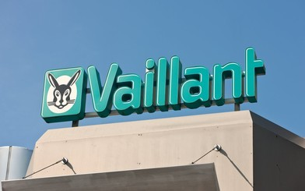
Varemærkerne i den nye koncern bliver fortsat markedsført særskilt i forskellige europæiske lande. Som supplement til Vaillants brand, erhverver firmaet målrettede brands til at udvide deres brandportefølje og opfylde forskellige markedsforhold.

1999 Et jubilæum - masser af grunde til at fejre
Med 40 millioner solgte gaskedler, fejrer Vaillant sit 125 års jubilæum og modtager den tyske kvalitetspris.

1997 Introduktion af solvarmeanlæg
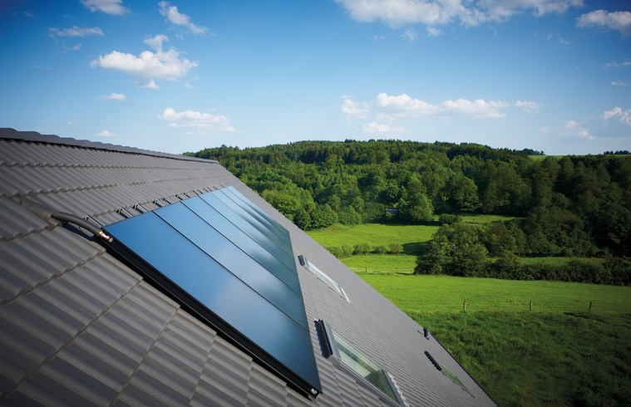
Ved at indføre solvarmeanlæg til varmt brugsvand, udvider Vaillant sin produktportefølje inden for vedvarende energi yderligere. Et vigtigt skridt for fremtiden.

1995 Udvikling og produktion under samme tag
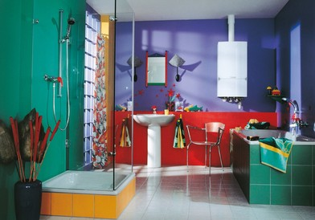
Nye filialer bliver åbnet i Polen, Tjekkiet, Ungarn og Tyrkiet.
1970 Vaillant rejser rundt i verden
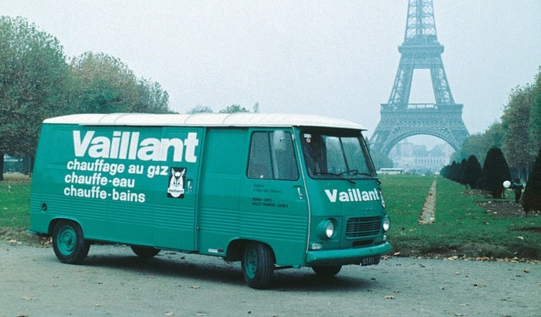
Med filialer i Holland, Østrig, Belgien, Frankrig, Storbritannien og Italien, begynder Vaillant at nyde stadigt stigende international popularitet for at garantere komfort i hjemmet. I 1972, har Vaillant allerede solgt otte millioner enheder.

1967 Opvarmning og varmt vand kombineret på intelligent vis
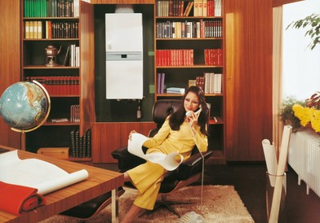
Det lykkes Vaillant at forene varme og varmt vand i en enkelt, kompakt, væghængt "Combi-Geyser VCW 20" kedel. Kedlen beviser sit værd med dens korte opvarmningstid og justerbare varmeydelse.

1961 Væghængt Geyser revolutionerer markedet
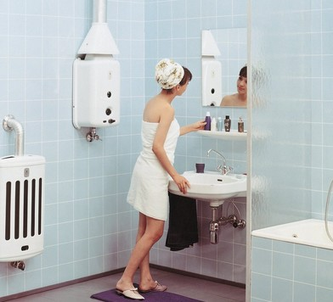
Vaillant omdefinerer hvad der er teknologisk muligt, og lancerer den innovative og pladsbesparende "Circo-Geyser MAG-C 20" på markedet - verdens første væghængte kedel.

1924 Centralvarme - en opfindelse af Vaillant
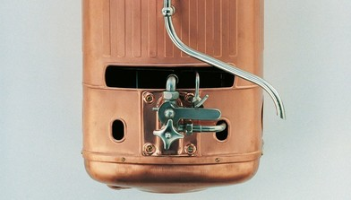
Indtil nu skulle værelser opvarmes individuelt med brændeovne eller pejse. Med centralvarmekedlen og dens tilknyttede system er det nu muligt for første gang at opvarme flere radiatorer via en central fordeler. Vaillant baner igen vejen.

1905 Den næste store idé skaber plads i badeværelset
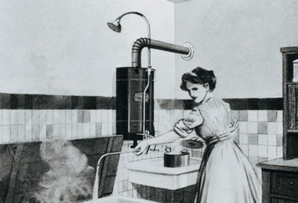
Vaillant er den første producent, der producerer en væghængt vandvarmer, og denne opfindelse skaber mere plads i badeværelset.

